ОСАНКА
Осанка – это вертикальная поза человека в покое и при движении. Осанка зависит от положения грудной клетки, плечевого пояса, головы, формы позвоночного столба. Соответственно, органы движения нормально функционируют именно при правильной осанке.
Когда человек привыкает ходить, расправив плечи, с прямой спиной и втянутым животом, не наблюдается смещения внутренних органов. Они не сдавливаются, не получают дополнительных нагрузок, при которых часто развиваются различные серьезные заболевания.
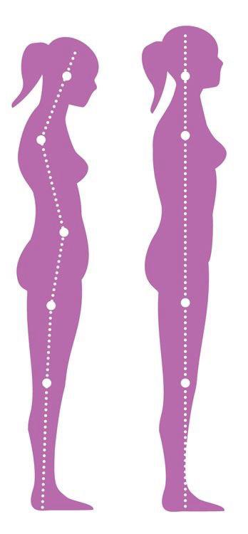
Привычка сидеть, либо ходить в «сгорбленном» состоянии нарушает кровоснабжение внутренних органов, а также приводит к неравномерному распределению нагрузки на позвоночник. В большинстве случаев неправильная осанка негативно сказывается на состоянии межпозвоночных дисков, которые со временем деформируются. В результате развивается такое заболевание, как остеохондроз, при котором человеку очень трудно наклониться, разогнуться, ходить. Его мучают сильные изматывающие боли, особенно по ночам.
Неправильная осанка, а также развитие плоскостопия являются результатом слабости мышц и связок опорно-двигательной системы. Бороться с обоими недугами следует одновременно, регулярно выполняя корригирующую гимнастику. Комплекс физических упражнений должен назначать специалист.

ПРОФИЛАКТИКА

Постарайтесь каждый день выполнять такие упражнения:

походите на носочках;
ходьба с подпрыжкой;
пройдитесь на пятках; перекатывание стопы со стороны в сторону (с опущенными и с поднятыми пальчиками);
ходьба в течение 10 минут на внешней стороне стопы;
покатайте валик или теннисный мячик.
Можно сделать необычное, но очень действенное приспособление – резина с гвоздиками (очень полезно по таком походить) или валик с шипами (можно купить в магазинах или аптеках)



.

Составитель: отдел общественного здоровья Гродненского областного ЦГЭОЗ

Тираж 1500
Государственное учреждение
«Гродненский областной центр гигиены, эпидемиологии и общественного здоровья»

Осанка и плоскостопие.
Взаимосвязь со здоровьем

2015

Организм человека нормально функционирует только тогда, когда полноценно работают все его органы и системы. Учитывая этот факт, нецелесообразно разделять заболевания на «важные» и «неважные». Несмотря на то, что существуют болезни, которые на первый взгляд особых неудобств не доставляют, они оказывают влияние на работу других органов

К таким недугам относится плоскостопие. Однако, если это заболевание своевременно не лечить, оно может привести к серьезным последствиям – нарушению осанки и искривлению позвоночника. Поэтому взаимосвязь осанки и плоскостопия не подлежит сомнению

ПЛОСКОСТОПИЕ

Плоскостопие – это патологическое изменение стопы, связанное с уплощением ее свода. Наиболее распространенные причины возникновения этого заболевания: повышенная масса тела, неправильный подбор обуви, а так же если долго стоять или ходить. Вследствие этих обстоятельств, нарушается работа связочного и мышечного аппарата стопы, которая отекает и расплющивается. Такое состояние сопровождается болевыми ощущениями в области стопы, бедра, голени, иногда поясницы. Итог – ранний износ опорно-двигательного аппарата, нередко приводящий к инвалидности.

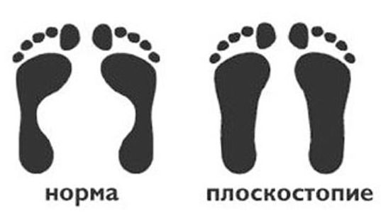
Признаки
боли и отеки ног после рабочего дня;
износ подошвы обуви с внутренней стороны;
болевые ощущения в области спины после длительного стояния на ногах, хождения на каблуках;
невозможность удержать равновесие после приседания на корточки;
наконец, деформация стопы – явный признак присутствия плоскостопия;
нога словно выросла - приходится покупать обувь на размер больше (особенно по ширине)

Профилактика
в первую очередь нужно уделять внимание собственной фигуре, отказаться от малоподвижного образа жизни, избавиться от лишнего веса;
носить правильно подобранную обувь из натуральной кожи;
полезно заняться плаванием – этот вид спорта эффективно укрепляет мышцы ног и спины;
хорошо каждый вечер делать для ног расслабляющие теплые ванночки с последующим массажем ступней

